* **Tela capturada do blockly demo**

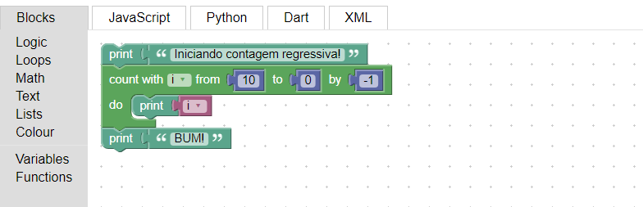

* **Código gerado a partir do blockly**

var i;

window.alert('Iniciando contagem regressiva!');

for (i = 10; i >= 0; i--) {

window.alert(i);

}

window.alert('BUM!');